Предлогаю мастер-класс по созданию открытки для мамы в технике торцевания.
Для работы нам понадобятся: крепированная бумага разных цветов, ножницы, клей, ручка с толстым стержнем.
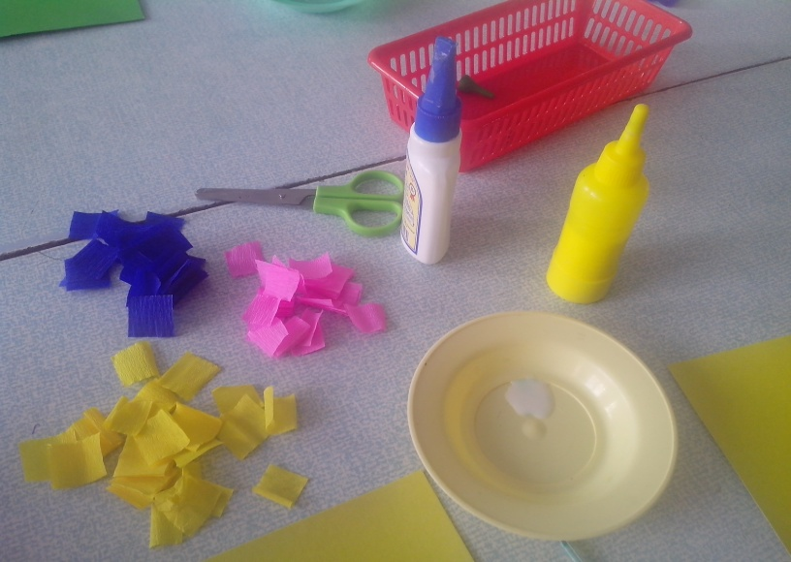
Далее нужно определиться с рисунком, мы будем делать цветок с пятью лепестками.
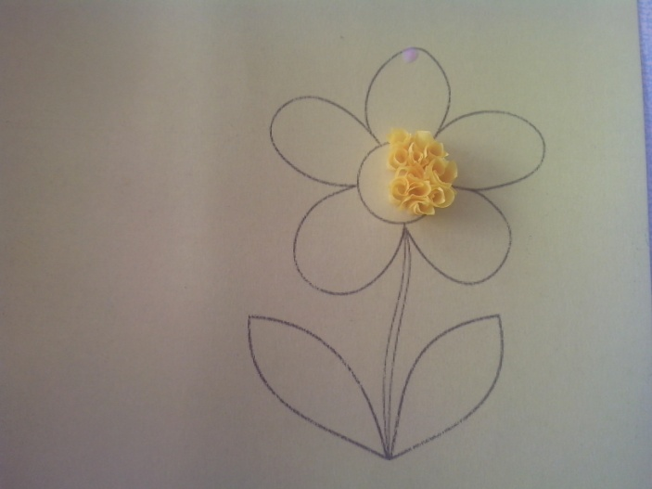
Крепированную бумагу нужно нарезать квадратиками 2*2 см. Далее по одному квадратику, положа на указательный палец, нужно обернуть бумагу вокруг стержня и обмакнув в клей приклеить к цветку в нужном месте.
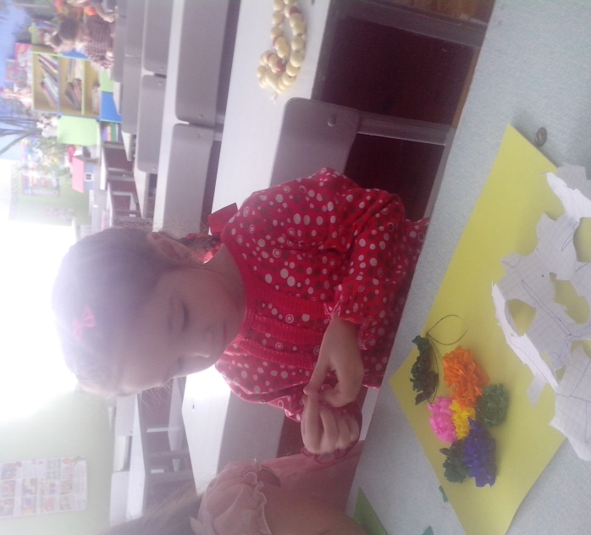
После должно получиться вот такая замечательная открытка своими руками для наших любимых мам.
